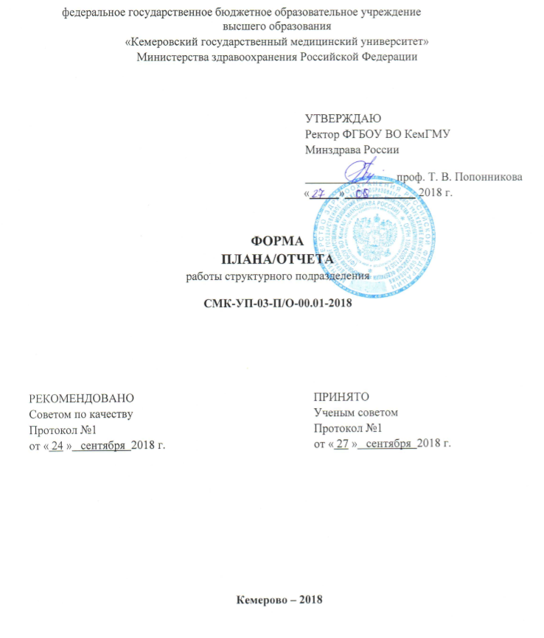
федеральное государственное бюджетное образовательное учреждение
высшего образования
«Кемеровский государственный медицинский университет»
Министерства здравоохранения Российской Федерации

ПЛАН УТВЕРЖДАЮ | ОТЧЕТ УТВЕРЖДАЮ
Проректор по учебной работе | Проректор по учебной работе
_________________ Ф.И.О. | _________________ Ф.И.О.
«___» ____________ 20___ г. | «___» ____________ 20___ г.

ПЛАН/ОТЧЕТ
работы структурного подразделения
СМК-УП-03-П/О-00.01-2018

_____________________________________________________________________________________
(наименование структурного подразделения)
на __________________ учебный год

ПЛАН УТВЕРЖДАЮ | ОТЧЕТ УТВЕРЖДАЮ
Руководитель структурного  подразделения | Руководитель структурного подразделения
_________________ Ф.И.О. | _________________ Ф.И.О.
«___» ____________ 20___ г. | «___» ____________ 20___ г.

Кемерово – 20___

Все разделы плана работы разрабатываются в соответствии с Политикой в области качества ФГБОУ ВО КемГМУ Минздрава России, целями в области качества – стратегией развития системы менеджмента качества (СМК) и процессной моделью СМК.
Реализация положений настоящего плана обеспечивает внедрение и совершенствование СМК в структурных подразделениях университета.
План составляется в одном экземпляре, хранится в структурном подразделении и представляется для утверждения проректору по учебной работе.
Отчет структурного подразделения о выполнении плана работы рассматривается
1 раз в год.
Срок сдачи плана «___» _________ 20___ г.
Фактический срок сдачи плана/отчета «___» _________ 20___ г.

Цели и задачи подразделения в области качества на текущий учебный год
№  п/п | Цели в области качества | Наименование показателя индикаторов (параметр) | Фактическое значение показателя за предыдущий период | Целевое, планируемое значение показателя (планируемый срок)

Штатная структура подразделения
Должность | Фамилия Имя Отчество
Приоритетные направления деятельности в планируемом периоде
Направление

Мероприятия по реализации и совершенствованию процессов университета
Виды деятельности | Ответственный | Срок  выполнения | Отметка о  выполнении  (дата/подпись)
I Основная деятельность
II Повышение качества функционирования
III Менеджмент персонала
IV Взаимодействие с внешней средой
V Другие виды работ

Результаты маркетинговых исследований
1 Итоги предыдущего года
2 Итоги текущего года
3 Итоги проведения аудита

Достижения структурного подразделения за отчетный период
_____________________________________________________________________________________
_____________________________________________________________________________________
_____________________________________________________________________________________
_____________________________________________________________________________________
_____________________________________________________________________________________
_____________________________________________________________________________________
_____________________________________________________________________________________
_____________________________________________________________________________________
_____________________________________________________________________________________
_____________________________________________________________________________________
_____________________________________________________________________________________
_____________________________________________________________________________________
_____________________________________________________________________________________
_____________________________________________________________________________________
_____________________________________________________________________________________
_____________________________________________________________________________________
_____________________________________________________________________________________
_____________________________________________________________________________________
_____________________________________________________________________________________
_____________________________________________________________________________________
_____________________________________________________________________________________
_____________________________________________________________________________________
_____________________________________________________________________________________
_____________________________________________________________________________________
_____________________________________________________________________________________
_____________________________________________________________________________________
_____________________________________________________________________________________
_____________________________________________________________________________________
_____________________________________________________________________________________
_____________________________________________________________________________________
_____________________________________________________________________________________
_____________________________________________________________________________________
_____________________________________________________________________________________
_____________________________________________________________________________________
_____________________________________________________________________________________
_____________________________________________________________________________________
_____________________________________________________________________________________
_____________________________________________________________________________________

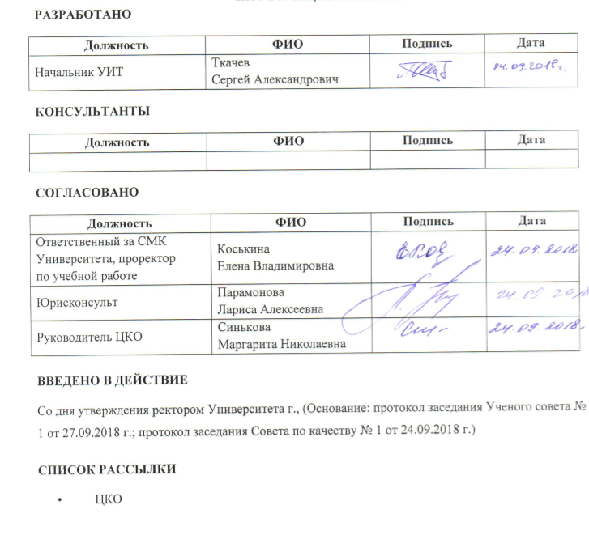
ЛИСТ ВНЕСЕНИЯ ИЗМЕНЕНИЙ
Номер  изменения | Номер и дата  распорядительного  документа  о внесении изменений | Дата получения  документа об  изменениях/внесения  изменений | Уполномоченный по качеству  структурного подразделения/лицо,  вносящее изменения
 |  |  | ФИО | Подпись
1 | Протокол Совета по качеству от 25.02.19 №6. Изменения внесены в титульный лист. | 25.02.19 | Штернис Т.А.

